اختبار الشهر الثاني لمبحث العلوم لصف الثاني
الاسم............................. المعلمة:............................
س1:ضع إشارة أمام العبارة الصحيحة وإشارة  أمام العبارة الخاطئة فيما يلي:12علامات
1-( )يعتبر الشبر من الوحدات الثابتة في قياس الطول.
2-( )تستخدم الرَّز لمقارنة كتل الأشياء.
3-( )نقيس الأطوال بدقة باستخدام المسطرة ووحدة السنتيمتر.
4-( )تتغير كتلة الشيء بتغير شكله.
5-( )يستخدم الميزان لقياس طول الأشياء بدقة.
6-( )تتشابه الأوعية في سعتها.
7-( )يختلف قياس الطول والكتلة من شخص لآخر.
8-( )يستخدم الفنجان في قياس طول الأشياء بدقة
س2إذا أرادت أمل قياس سعة الوعاء المجاور فأي هذا الأدوات تستخدم:3علامات
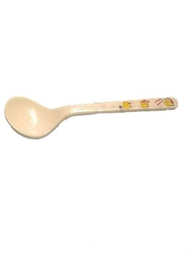
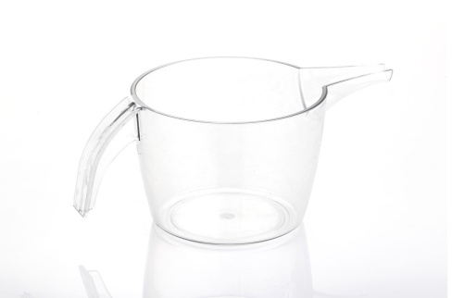
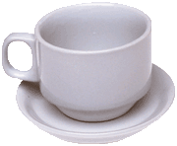

س3:إذا علمت أن الإناء الذي سعته 1 لتر يتسع 6 أكواب من الماء فكم يتسع الإناء الذي سعته 2 لتر :2علامات

س4:أقرأ قياس البروز وأكتبهإ5علامات

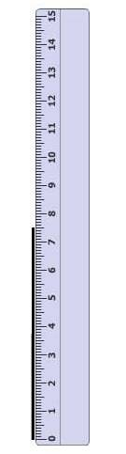
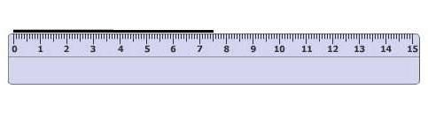

*قياس طول البرواز ...........سم *قياس عرض البرواز ...........سم
إناء

س5:أقرأ قياس البروز وأكتبهإ3علامات

لقياس الكتلة

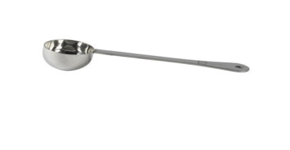
لقياس الطول
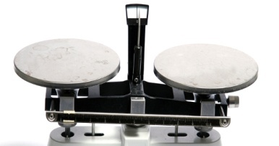
لقياس سعة الأوعية

